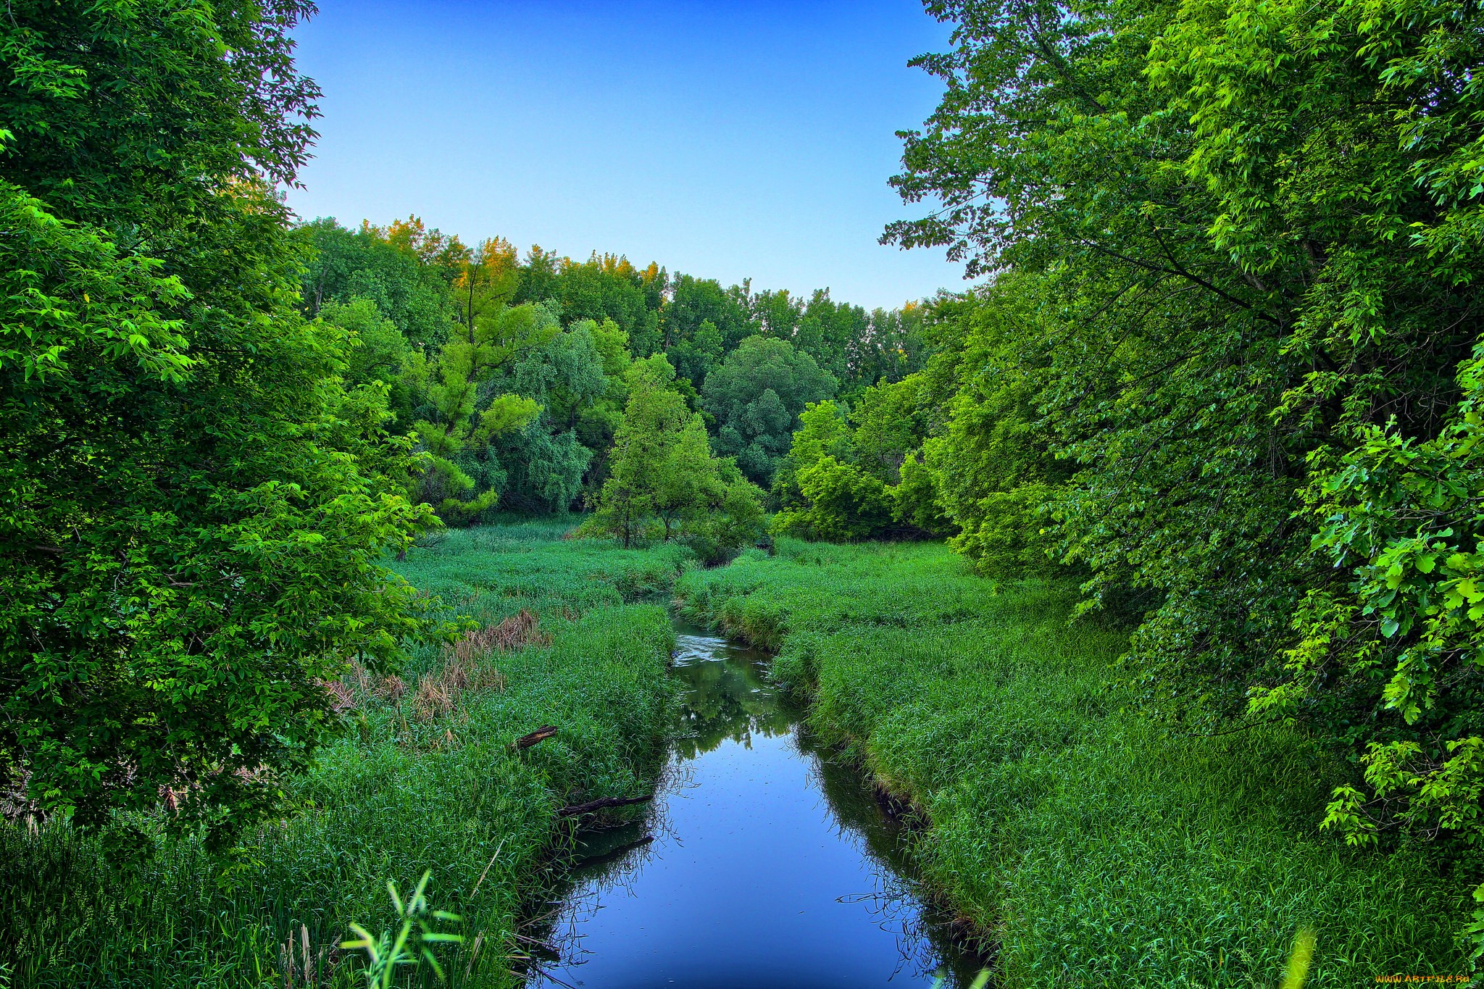
БЮДЖЕТ ДЛЯ ГРАЖДАН на 2021 год и плановый период
2022 и 2023 годов
(к решению Совета депутатов Профсоюзнинского сельского поселения)

Администрация Профсоюзнинского сельского поселения
2020 год
Что такое «бюджет для граждан»?

«Бюджет для граждан» познакомит Вас с положениями проекта основного финансового документа Профсоюзнинского сельского поселения – решение о бюджете Профсоюзнинского сельского поселения на 2021 год и на плановый период 2022 и 2023 годов.

Представленная информация предназначена для широкого круга пользователей и будет интересна и полезна как студентам, педагогам, врачам, молодым семьям, так и пенсионерам и другим категориям населения, так как бюджет Профсоюзнинского сельского поселения затрагивает интересы каждого жителя Профсоюзнинского сельского поселения.

Граждане - и как налогоплательщики, и как потребители общественных благ -должны быть уверены в том, что передаваемые ими в распоряжение государства средства используются прозрачно и эффективно, приносят конкретные результаты как для общества в целом, так и для каждой семьи, для каждого человека.

Мы постарались в доступной и понятной для граждан форме показать основные
параметры бюджета сельского поселения.

Что такое бюджет? Какие бывают бюджеты?
Со старонормандского bougette —это сумка, кошелёк
Бюджет – это план доходов и расходов на определенный период
Консолидированный бюджет Волгоградской области

Бюджеты городских и сельских поселений
Бюджет городского округа
Областной бюджет
Бюджеты муниципальных районов
1
Бюджеты муниципальных образование (местные бюджеты)
Профсоюзнинское сельское поселение
1
21
142
120

На чем основано составление проекта
Бюджета Профсоюзнинского сельского поселения
Составление проекта бюджета сельского поселения основывается на:

1. Прогнозе социально-экономического развития Профсоюзнинского сельского поселения
2. Основных направлениях налоговой политики
3. Основных направлениях бюджетной политики
4. Муниципальные программы сельского поселения

Доходы бюджета
Доходы бюджета – это безвозмездные и безвозвратные
поступления денежных средств в бюджет.
Доходы бюджета

Налоговые доходы
Неналоговые доходы
Поступления от других
бюджетов бюджетной
системы (межбюджетные
трансферты),
организаций, граждан
(кроме налоговых и
неналоговых доходов).
Поступления от уплаты
налогов, установленных
Налоговым кодексом
Российской Федерации,
например:
- налог на прибыль
организаций;
- акцизы;
- налог на доходы
физических лиц;
- другие налоги.
Безвозмездные поступления

Поступления от уплаты
других пошлин и сборов,
установленных
законодательством, а также
штрафов за нарушение
законодательства,
например:
- доходы от использования
государственного
имущества и земли;
- штрафные санкции;
- другие.

Наименование дохода | Нормативы отчислений  доходов (%)
 | всего | в том числе бюджет
 |  | сельского поселения | муниципа  льного района
Налог на доходы физических лиц | 100,0 | 2,0 | 98,0
Единый сельскохозяйственный налог | 60,0 | 30,0 | 30,0
Налог на имущество физических лиц | 100,0 | 100,0 | 0,0
Земельный налог | 100,0 | 100,0 | 0,0
Неналоговые доходы | 100,0 | 100,0 | 0,0

Межбюджетные трансферты – основной вид
безвозмездных перечислений

Межбюджетные трансферты – это денежные средства, перечисляемые из одного бюджета бюджетной системы Российской Федерации другому.

Виды межбюджетных трансфертов | Определение
Дотации (от лат. «Dotatio» - дар,пожертвование) | Предоставляются без определения конкретной цели их использования
Субвенции (от лат. «Subvenire» - приходить на помощь) | Предоставляются на финансирование «переданных» другим публично-правовым образованиям полномочий
Субсидии (от лат. «Subsidium» - поддержка) | Предоставляются на условиях долевого софинансирования расходов других бюджетов

Расходы бюджета
Расходы бюджета – выплачиваемые из бюджета денежные средства, за исключением средств, являющихся
источниками финансирования дефицита бюджета.
Формирование расходов осуществляется в соответствии с расходными обязательствами, обусловленными
установленным законодательством разграничением полномочий, исполнение которых должно происходить в
очередном финансовом году за счет средств соответствующих бюджетов.
Принципы формирования расходов бюджета:
• по разделам;
• по ведомствам;
• по государственным программам Волгоградской области
Разделы классификации расходов бюджетов

07 «Образование»
06 «Охрана окружающей
среды»
05 «Жилищно-
коммунальное
хозяйство»
04 «Национальная
экономика»
03 «Национальная безопасность и правоохранительная
деятельность»
09 «Здравоохранение»
10 «Социальная
политика»
11 «Физическая
Культура и спорт»
01 «Общегосударственные вопросы»
14 «Межбюджетные
трансферты общего
характера»

13 «Обслуживание
государственногои
муниципального
долга»
12 «Средства массовой
информации»
08 «Культура,
кинематография»
02 «Национальная
оборона

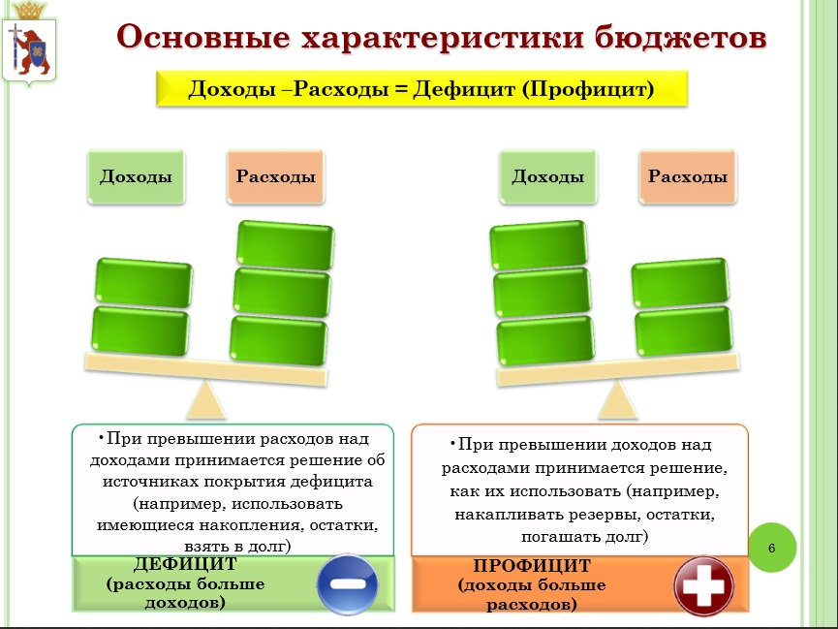

Основные параметры проекта решения
«О бюджете Профсоюзнинского сельского поселения
на 2021 год и плановый период 2022 и 2023 годы»

(тыс. руб.)
 | 2019 отчет | 2020 оценка | 2021 | 2022 | 2023
I. Доходы, всего | 4802,9 | 7608,1 | 4020,0 | 4158,1 | 4283,1
из них:
Налоговые и неналоговые доходы | 3076,6 | 3275,3 | 3433,5 | 3577,9 | 3707,9
Безвозмездные поступления | 1726,3 | 4332,9 | 586,5 | 580,2 | 575,2
II. Расходы, всего | 5290,9 | 7608,1 | 4020,0 | 4158,1 | 4283,1
III. Дефицит (-), профицит (+) | -488,0 | 0,0 | 0,00 | 0,00 | 0,00
VI. Источники финансирования  дефицита | 488,0 | 0,0 | 0,00 | 0,00 | 0,00

Доходы бюджета сельского поселения

Структура налоговых и неналоговых доходов
Бюджета Профсоюзнинского сельского поселения в 2021 году

Структура налоговых и неналоговых доходов
Профсоюзнинского бюджета сельского поселения в 2022 году

Структура налоговых и неналоговых доходов
бюджета Профсоюзнинского сельского поселения в 2023 году

Динамика расходов бюджета Профсоюзнинского сельского поселения
110,6 %
112,4 % %
75,4 %

105,2 %
Структура расходов бюджета Профсоюзнинского сельского поселения в 2021 году

Расходы бюджета Профсоюзнинского сельского поселения на 2021 год и плановый период 2022 и 2023 годы по разделам и подразделам

Наименование | Рз. | Пр. | 2021 год | 2022 год | 2023 год
Общегосударственные вопросы | 01 |  | 2071,7 | 2061,7 | 2061,7
Передача полномочий по решению вопросов местного значения | 01 | 06 | 24,00 | 0,00 | 0,00
Резервные фонды | 01 | 11 | 1,7 | 1,7 | 1,7
Другие общегосударственные вопросы | 01 | 13 | 120,0 | 120,00 | 120,0
Национальная безопасность и правоохранительная деятельность | 03 |  | 20,0 | 20,00 | 20,00
Обеспечение пожарной безопасности | 03 | 10 | 20,00 | 20,00 | 20,00
Национальная экономика | 04 |  | 673,5 | 717,9 | 837,9
Дорожное хозяйство (дорожные фонды) | 04 | 09 | 673,5 | 717,9 | 837,9
Жилищно-коммунальное хозяйство | 05 |  | 320,1 | 411,0 | 525,4
Благоустройство | 05 | 03 | 300,1 | 328,0 | 440,4
Физическая культура и спорт | 11 |  | 15,00 | 15,00 | 15,00
Физическая культура | 11 | 01 | 15,00 | 15,00 | 15,00
ИТОГО |  |  | 4020,0 | 4158,1 | 4283,1

Динамика расходов бюджета Профсоюзнинского сельского поселения на дорожное хозяйство

Динамика расходов бюджета Профсоюзнинского сельского поселения на жилищно-коммунальное хозяйство

Распределение бюджетных ассигнований по непрограммным направлениям Профсоюзнинского бюджета сельского поселения

Непрограммные направления расходов | 2021 год | 2022год | 2023 год
Обеспечение деятельности финансовых, налоговых и таможенных органов финансового (финансового-бюджетного) надзора | 24,00 | 0,00 | 0,00
Резервный фонд | 1,7 | 1,7 | 1,7
Другие общегосударственные расходы в т.ч. | 120,0 | 120,0 | 120,0
условно утвержденные расходы | 0,0 | 109,00 | 120
Физическая культура | 15,00 | 15,00 | 15,00
ИТОГО | 160,7 | 136,7 | 136,7

Цель программы:
Усиление системы противопожарной защиты сельского поселения, создание необходимых условий для укрепления первичных мер пожарной безопасности, снижения гибели, травматизма людей на пожарах, уменьшение материального ущерба от пожаров. Укрепление противопожарного состояния учреждений, жилого фонда, территории сельского поселения. Информационное обеспечение, противопожарная пропаганда и обучение первичным мерам пожарной безопасности.
«Обеспечение первичных мер пожарной безопасности на территории Профсоюзнинского сельского поселения»
Финансовое обеспечение (тыс. руб.):

2019 год факт | 2021 год | 2020 год в % к 2019 году | 2022 год | 2023 год
 | план |  | план | план
37,1 | 20,00 | 53,9 | 20 | 20

Расходы по наиболее значимые направлениям в 2021 году (тыс. рублей)

Укрепление противопожарного состояния учреждений, жилого фонда, территории сельского поселения – 20,0
Информационное обеспечение, противопожарная пропаганда и обучение мерам пожарной безопасности -0

Целевые показатели муниципальной программы
«Обеспечение первичных мер пожарной безопасности на территории Профсоюзнинского сельского поселения»
наименование целевого показателя | Значения целевого показателя по годам
 | 2019 | 2020 | 2021 | 2022 | 2023
Разработка и утверждение комплекса мероприятий по обеспечению первичных мер пожарной безопасности муниципального жилищного фонда и частного жилья (%) | 100 | 100 | 100 | 100 | 100
Организация пожарно-технического обследования – ведение текущего мониторинга состояния пожарной безопасности объектов жилого сектора, приобретаемых за счет материнского капитала, обследование жилых помещений муниципального жилого фонда на предмет капитального ремонта (количество рейдов) | 4 | 4 | 4 | 4 | 4
Приобретение противопожарного инвентаря (количество противопожарных щитов, знаков «Пожарный водоисточник» и др., шт.) | 3 | 3 | 3 | 3 | 3
Выполнение комплекса противопожарных мероприятий (опашка объектов, выкос и отжиг сухой травы, количество, ед.) | 3 | 3 | 3 | 3 | 3
Выполнение мероприятий по защите населенных пунктов и прилегающих территорий от несанкционированных палов травы (тушение несанкционированных палов сухой травы), количество населенных пунктов, ед. | 3 | 3 | 3 | 3 | 3
Обустройство пожарных водоемов (копка новых пожарных водоемов, чистка имеющихся пожарных водоемов, обустройство и (или) ремонт подъездов к пожарным водоемам), ед. | 0 | 0 | 1 | 1 | 1
Обучение лица, ответственного за пожарную безопасность на территории сельского поселения Волот (человек) | 0 | 1 | 0 | 0 | 1
Устройство и обновление информационных стендов по пожарной безопасности (%) | 100 | 100 | 100 | 100 | 100
Публикация материалов по противопожарной тематике в средствах массовой информации (количество публикаций) | 2 | 2 | 2 | 2 | 2

«Комплексное развитие транспортной инфраструктуры в Профсоюзнинском сельском поселении»

Финансовое обеспечение (тыс. руб.):
Цель программы: Создание условий для безопасного движения автомобильного транспорта путем обеспечения сохранности автодорог и улучшения их транспортно-эксплуатационного состояния. Совершенствование организации дорожного движения транспорта и пешеходов на территории сельского поселения.
Ответственные исполнитель: Администрация Профсоюзнинского сельского поселения

2019 год факт | 2020год | 2020 год в % к 2019 году | 2021 год | 2022 год | 2023 год
 | план |  | план | план | план
0,00 | 150 | 100,00 | 150 | 150 | 150

Расходы по наиболее значимые направлениям в 2020 году (тыс. рублей)

Ремонт тротуаров, зимнее содержание тротуаров; выкашивание травы с обочин тротуаров -100,0
Обеспечение безопасного движения автомобильного транспорта по автомобильным дорогам общего пользования местного значения – 130,0

наименование целевого показателя | Значения целевого показателя по годам
 | 2019 | 2020 | 2021 |  | 2022 |  | 2023 |  |  | 2024 | 2025 |  |  |  | 2026 | 2027 |  | 2028
.Доля ДТП, совершению которых сопутствовало наличие неудовлетворительных дорожных условий, в общем количестве ДТП, % | 0 | 0 | 0 |  | 0 |  |  | 0 |  | 0 |  | 0 |  | 0 |  |  | 0 | 0
Осуществление иных мероприятий в отношении автомобильных дорог, шт. | 0 | 1 | 1 |  | 1 |  |  | 1 |  | 1 |  | 1 |  | 1 |  |  | 1 | 1
Доля протяженности тротуаров и пешеходных дорожек общего пользования местного значения, не отвечающих нормативным требованиям, в общей протяженности тротуаров и пешеходных дорожек общего пользования, %. | 30 | 30 | 20 | 19 |  | 18 |  |  | 17 |  | 16 |  | 15 |  |  |  | 14 | 13
Протяженность отремонтированных тротуаров общего пользования населенных пунктов, км. | 0 | 0,05 | 0,05 | 0,05 |  | 0,05 |  |  | 0,05 |  | 0,05 |  | 0,05 |  |  |  | 0,05 | 0,05
Количество отремонтированных искусственных сооружений (мостиков), шт. | 0 | 1 | 1 | 1 |  | 1 |  |  | 1 |  | 1 |  | 1 |  |  |  | 1 | 1
Доля оборудования остановок общественного транспорта, не отвечающих нормативным требованиям, %. | 90 | 80 | 75 | 70 |  | 65 |  |  | 60 |  | 55 |  | 50 |  |  |  | 45 | 40
Количество мероприятий по приведению остановочных пунктов в нормативное состояние, шт. | 1 | 1 | 1 | 1 |  | 1 |  |  | 1 |  | 1 |  | 1 |  |  |  | 1 | 1
Целевые показатели муниципальной программы «Комплексное развитие транспортной инфраструктуры в Профсоюзнинском сельском поселении»

«Управление и распоряжение муниципальным имуществом Профсоюзнинского сельского поселения, за исключением земельных участков»
Цель программы:
Эффективное владение, пользование и распоряжение муниципальным имуществом, находящимся в муниципальной собственности сельского поселения
Ответственные исполнитель: Администрация Профсоюзнинского сельского поселения

Финансовое обеспечение (тыс. руб.):

2019год факт | 2020 год | 2020 год в % к 2019 году | 2021 год | 2022 год | 2023 год
 | план |  | план | план | план
0 | 4 | 0 | 0 | 0 | 0

Расходы по наиболее значимые направлениям в 2020 году (тыс. рублей)

«Формирование современной городской среды Профсоюзнинского сельского поселения на 2019-2021 год»

Финансовое обеспечение (тыс. руб.):

2019 год факт  Цель программы:  Формирование современной городской среды и содержание дворовых территорий (обеспечение государственной регистрации права муниципальной собственности на дворовые территории МКД и проезды к ним, ремонт, благоустройство и содержание дворовых территорий МКД и муниципальных территорий общего пользования)  Ответственные исполнитель: Администрация Профсоюзнинского сельского поселения | 2020 год | 2020 год в % к 2019 году | 2021 год | 2022 год | 2023 год
 | план |  | план | план | план
0 | 3333,33 | 333 | 0,0 | 0,0 | 0,0

Расходы по наиболее значимые направлениям в 2020 году (тыс. рублей)

Софинансиривание мероприятий по ремонту и благоустройству дворовых территорий

Муниципальная программа размещена по адресу: http://profsouyzninsk.ru

Целевые показатели муниципальной программы «Формирование современной городской среды Профсоюзнинского сельского поселения на 2019-2021 год»

наименование целевого показателя | Значения целевого  показателя
 | 2019 год | 2020 год | 2021 год | 2022 год | 2023  год | 2024  год
Площади дворовых территорий МКД, и проездов к дворовым территориям, МКД в отношении которых проведены мероприятия по содержанию объектов, % | 100 | 100 | 100 | 100 | 100 | 100
Площадь благоустроенных дворовых территорий МКД, кв. м. | 0 | 2442,0 | 0 | 0 | 0 | 0
Площадь , благоустроенных муниципальных территорий общего пользования | 0 | 2442,0 | 0 | 0 | 0 | 0
Количество проектно-сметных расчетов, изготовленных для выполнения данных работ, ед | 1 | 1 | 0 | 0 | 0 | 0
Количество дворовых территорий на которых проведены кадастровые работы, шт | 0 | 5 | 0 | 0 | 0 | 0
Количество отремонтированных и благоустроенных дворовых территорий МКД, ед. | 0 | 0 | 0 | 0 | 0 | 0
Количество отремонтированных и благоустроенных территорий общего пользования, ед. | 0 | 1 | 0 | 0 | 0 | 0
Количество утвержденных дизайн-проектов благоустройства дворовых территорий многоквартирных домов, ед. | 0 | 0 | 0 | 0 | 0 | 0
Количество утвержденных дизайн-проектов благоустройства общественных территорий, ед. | 1 | 1 | 0 | 0 | 0 | 0
Доля проектов благоустройства дворовых территорий многоквартирных домов, реализованных с финансовым участием заинтересованных граждан (%) | 0 | 0 | 0 | 0 | 0 | 10
Доля граждан, принявших участие в решении вопросов развития городской среды (в том числе с использованием цифровых технологий в принятии решений) от общего количества граждан в возрасте от 14 лет, проживающих на территории поселения при реализации проекта по созданию комфортной городской среды,% | 14 | 14 | 16 | 18 | 20 | 25

Администрация Профсоюзнинского сельского поселения Даниловского муниципального района

Адрес:
403383 Волгоградская область Даниловский район поселок Профсоюзник ул. Совхозная д.1

Телефон:
8(84461)58341
E-mail:
ra-prof@mail.ru

